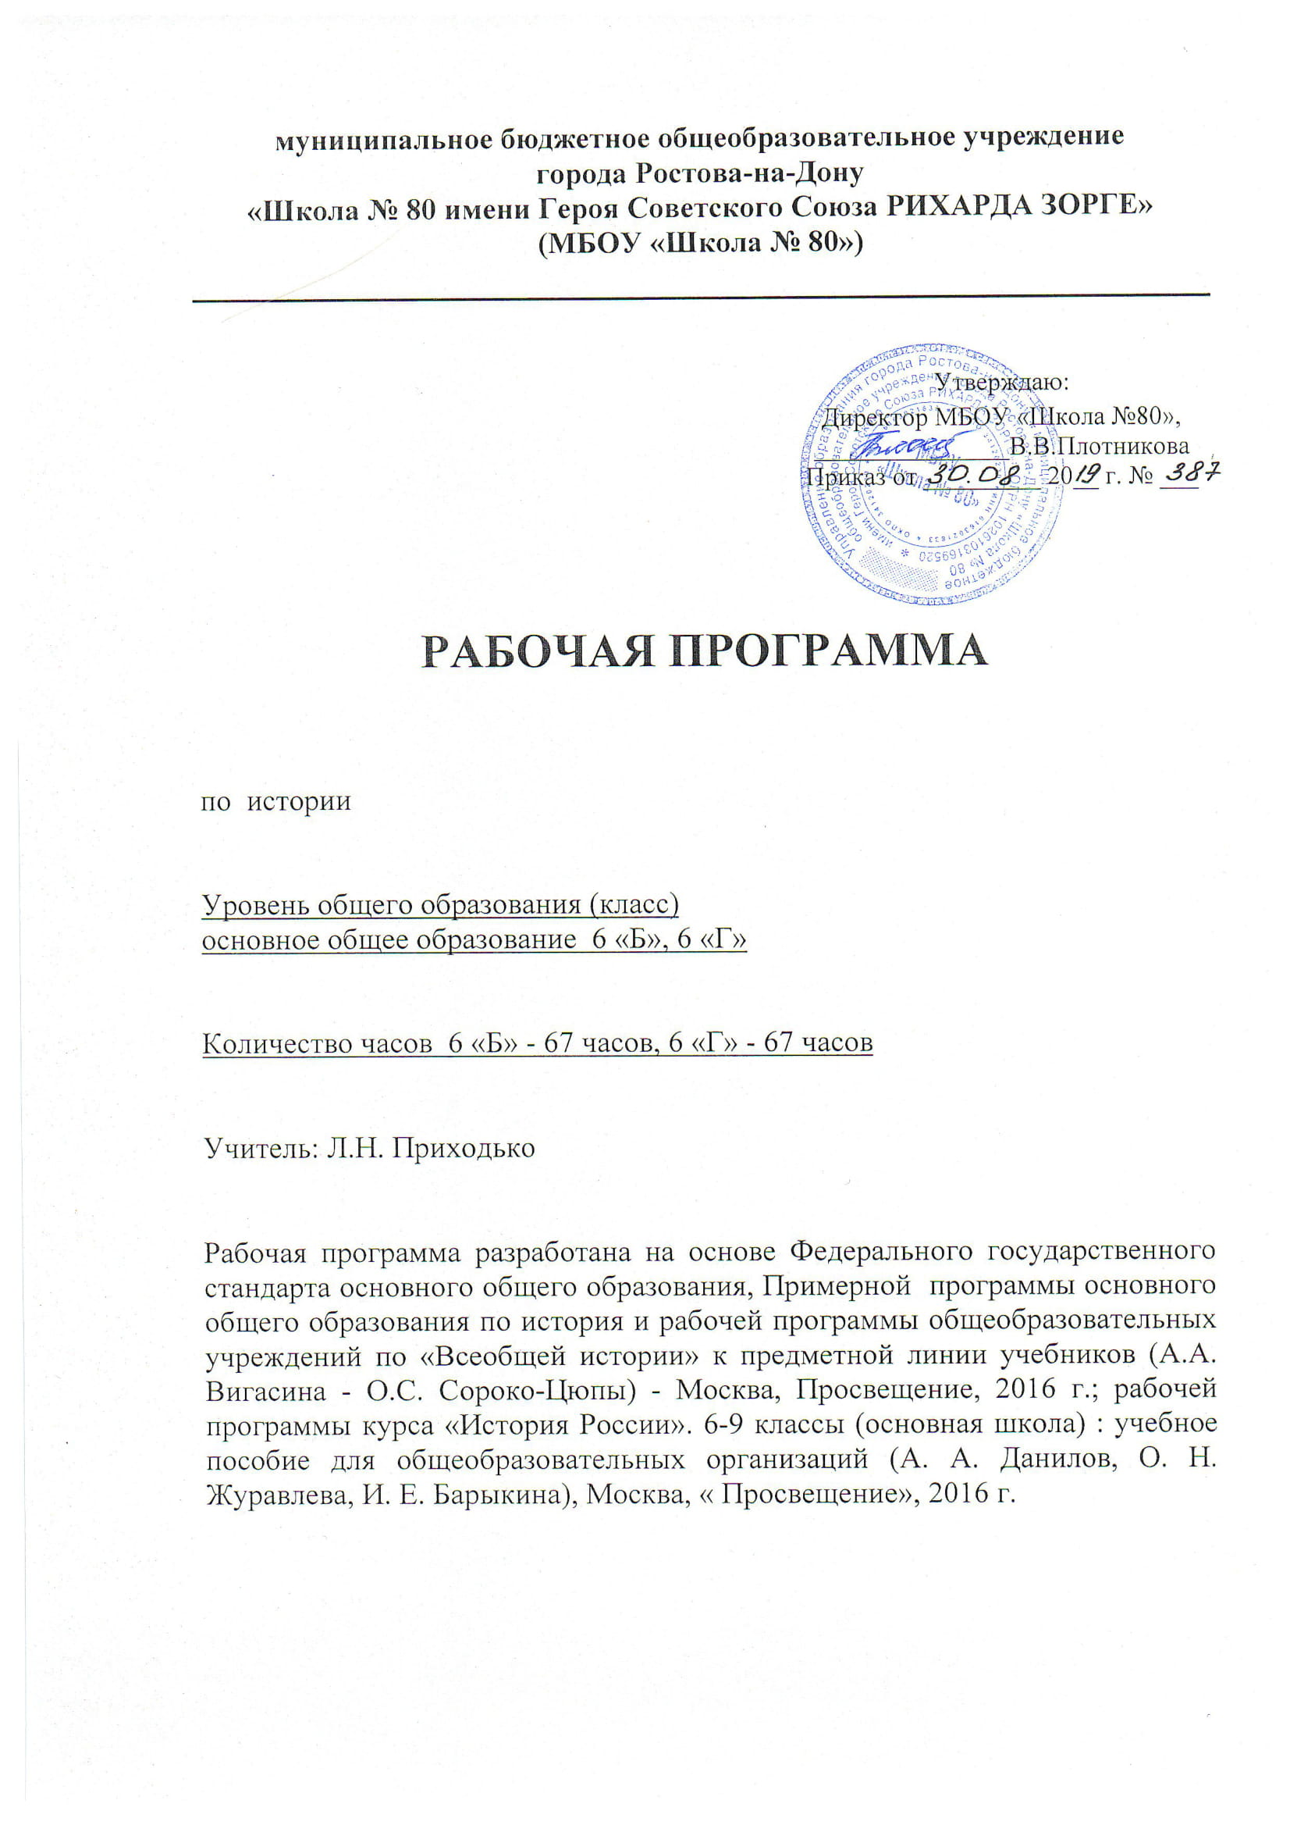

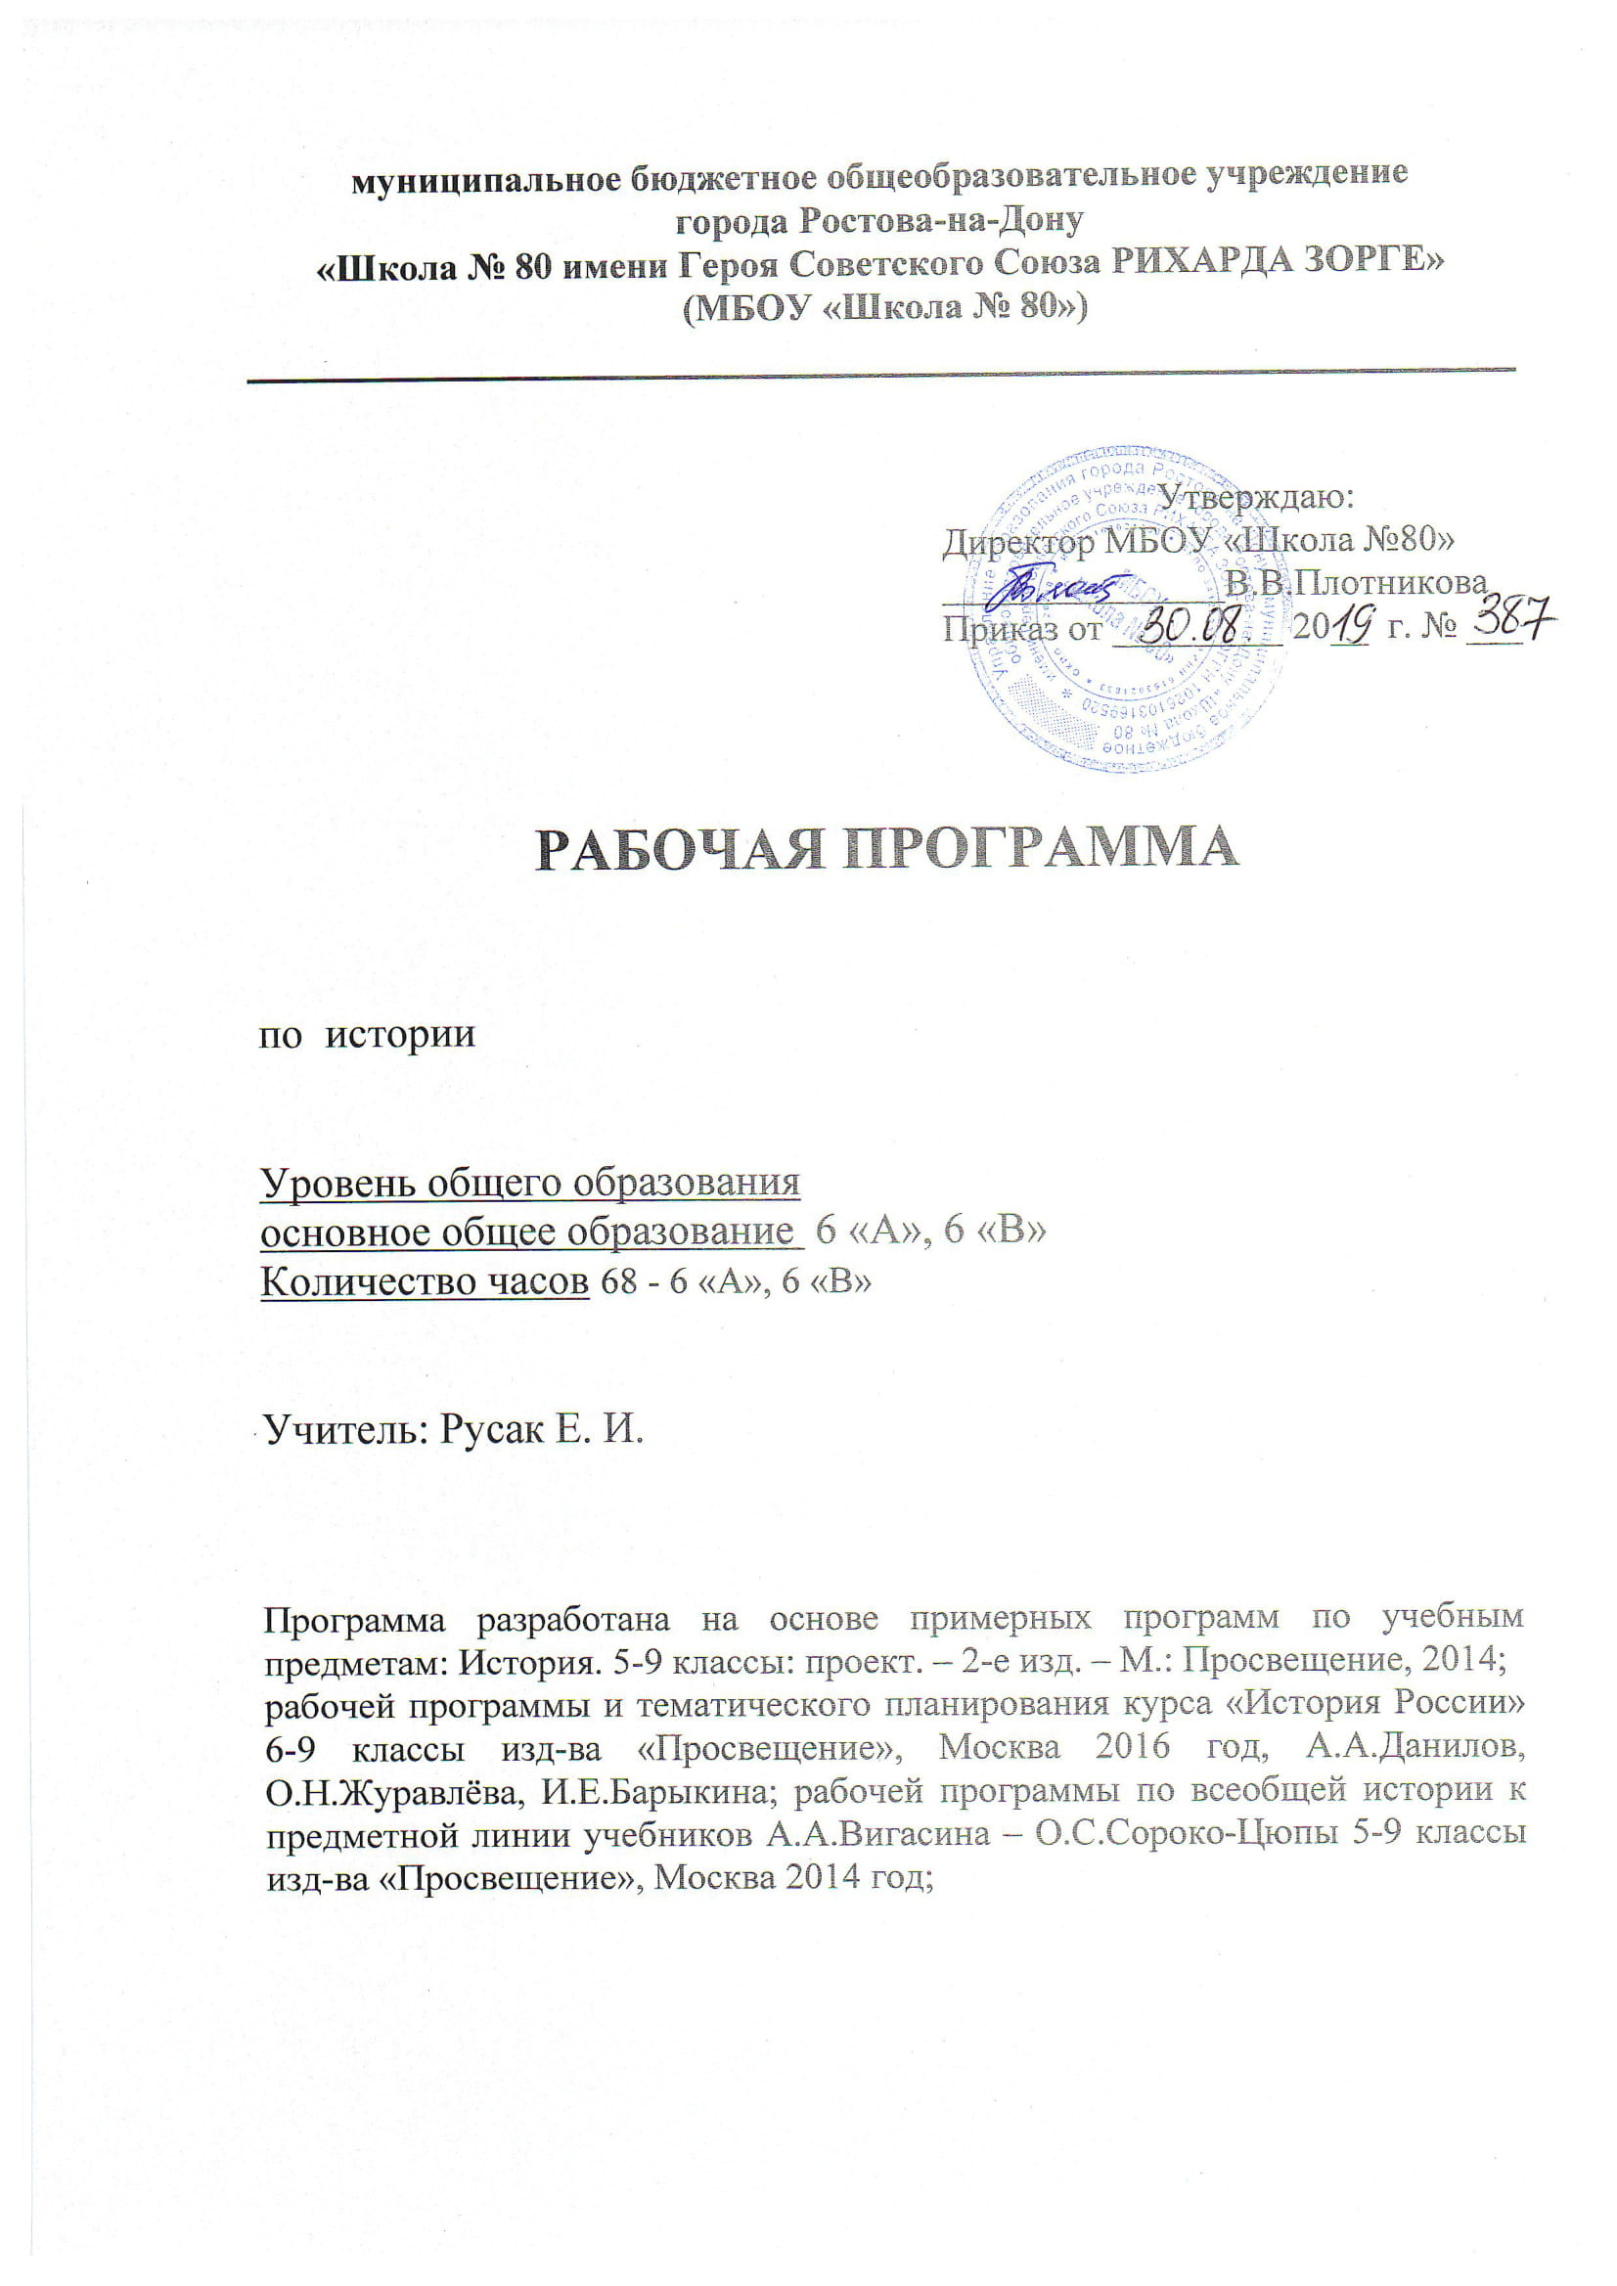

Пояснительная записка.
Рабочая программа составлена на основе следующих нормативно-правовых документов:
- приказ Министерства образования и науки Российской Федерации от 17.12.2010 № 1897 "Об утверждении федерального государственного образовательного стандарта основного общего образования»
- Приказ Минобрнауки России от 31.03.2014 N 253
"Об утверждении федерального перечня учебников, рекомендуемых к использованию при реализации имеющих государственную аккредитацию образовательных программ начального общего, основного общего, среднего общего образования";

- Приказ Минобрнауки России от 8 июня 2015 года № 576 «О внесении изменений в федеральный перечень учебников, рекомендованных к использованию при реализации имеющих государственную аккредитацию образовательных программ начального общего, основного общего, среднего общего образования, утвержденный приказом Министерства образования и науки Российской Федерации от 31 марта 2014 г. № 253»
- Санитарно-эпидемиологическими правилами и нормативами САНПиН 2.4.2.2821-10 "Санитарно-эпидемиологические требования к условиям и организации обучения в общеобразовательных учреждениях", утверждённые постановлением главного государственного санитарного врача Российской Федерации от 29 декабря 2010 г. № 189, зарегистрированные в Минюсте России 3 марта 2011 г. N 19993.
- Примерные программы по учебным предметам. История. 5-9 классы: проект. – 2-е изд. – М.: Просвещение, 2014.
- примерная программа основного общего образования по истории;
- рабочая программа и тематическое планирование курса «История России» 6-9 классы изд-ва «Просвещение», Москва 2014 год; авторы А.А.Данилов, О.Н.Журавлёва, И.Е.Барыкина;
- рабочие программы по всеобщей истории к предметной линии учебников А.А.Вигасина – О.С.Сороко-Цюпы 5-9 классы изд-ва «Просвещение», Москва 2014 год;
- концепция исторического образования в общеобразовательных учреждениях Российской Федерации;
- концепция единого учебно-методического комплекса по отечественной истории (включающая Историко-культурный Стандарт изучения Отечественной истории);
- устав образовательного учреждения
-учебный план школы.
На изучение учебного курса «История» для 6 класса отводится 70 часов (2 часа в неделю).
В соответствии с годовым календарным учебным графиком и расписанием учебных занятий МБОУ «Школа №80» в рабочей программе запланировано 68 часов в 6 «А» и 6 «В» классах. Выполнение программы возможно за счет уроков, выделенных на повторение и обобщение изученного материала.
Содержание учебного предмета «История» в основной школе изучается в рамках двух курсов: «Всеобщая история» и «История России» . Курсы изучаются последовательно: сначала история Средних веков – 28 часов, затем история России с древнейших времен до конца XVI века -42 часа.
Программа предполагает использование следующих учебников:

«История России. 6 класс» в 2-х частях, авторы: Н.М. Арсентьев, А. А. Данилов, П.С. Стефанович, А.Я. Токарева под редакцией академика РАН А.В. Торкунова; М. «Просвещение», 2018 год;
«Всеобщая история. История средних веков. 6 класс», авторы: Е.В. Агибалова, Г.М.Донской; М. «Просвещение», 2015 год.
Общая характеристика учебного предмета «Всеобщая история», «История России»:
Отбор учебного материала для содержания программы осуществлён с учётом целей и задач изучения истории в основной школе, её места в системе школьного образования, возрастных потребностей и познавательных возможностей учащихся 6 класса, особенностей их социализации, а также ресурса учебного времени, отводимого на изучение предмета.
Программа разработана на основе требований Концепции единого учебно-методического комплекса по отечественной истории, а также принципов и содержания Историко-культурного стандарта и рассчитана на средний уровень учащихся.
В современном плюралистическом российском обществе единая концепция исторического образования выступает в качестве общественного договора, призванного обеспечить согласованную и поддержанную обществом версию отечественной и всеобщей истории. Подобный подход не исключает сохранения плюрализма оценок и суждений в рамках исторических исследований, а также методических подходов к преподаванию отечественной истории на различных этапах обучения и воспитания учащихся. Центральной идеей концепции является рассмотрение истории формирования государственной территории и единого многонационального российского народа. Судьба России созидалась единением разных народов, традиций и культур. Это обусловило ключевую роль этнокультурных компонентов, обеспечивающих достижение единства, гармонии и согласия в российском многонациональном обществе.
Курс отечественной истории является важнейшим слагаемым школьного предмета «История».
Цели и задачи изучения учебного предмета «Всеобщая история», «История России»:
Целью школьного исторического образования является формирование у обучающихся целостной картины российской и мировой истории, учитывающей взаимосвязь всех ее этапов, их значимость для понимания современного места и роли России в мире, важность вклада каждого народа, его культуры в общую историю страны и мировую историю, формирование личностной позиции по основным этапам развития российского государства и общества, а также современного образа России.
Задачи изучения истории в основной школе:
- формирование у молодого поколения ориентиров для гражданской, этнонациональной, социальной, культурной самоидентификации в окружающем мире;
- овладение учащимися знаниями об основных этапах развития человеческого общества с древности до наших дней в социальной, экономической, политической, духовной и нравственной сферах при особом внимании к месту и роли России во всемирно-историческом процессе;
- воспитание учащихся в духе патриотизма, уважения к своему Отечеству — многонациональному Российскому государству в соответствии с идеями взаимопонимания, толерантности и мира между людьми и народами, в духе демократических ценностей современного общества;
- развитие у учащихся способности анализировать содержащуюся в различных источниках информацию о событиях и явлениях прошлого и настоящего, руководствуясь принципом историзма, в их динамике, взаимосвязи и взаимообусловленности;
- формирование у школьников умений применять исторические знания для осмысления сущности современных общественных явлений, в общении с другими людьми в современном поликультурном, полиэтничном и многоконфессиональном обществе.
Описание места учебного предмета «Всеобщая история»,"История России" в учебном плане:
На изучение учебного предмета «Всеобщая история», «История» в 6 классе отводится 70 часов. Изучение учебного предмета «Всеобщая история», «История» начинается с изучения курса «История средних веков» (28 часов). Так как изучение отечественной истории является приоритетным в школьном историческом образовании, соответственно на изучение курса «История России» отводится 42 час учебного времени. Контроль знаний предполагает повторение, обобщение, а также итоговое повторение изученных тем. На контроль знаний учащихся отводится 6 часов учебного времени. В конце каждой четверти предполагается 20 минут урока отводить на систематизацию знаний и умений изученного материала.
Данная рабочая программа предполагает реализацию регионального компонента отечественной истории. Для этого отводится 3 часа учебного времени в курсе изучения отечественной истории.
Данная рабочая программа предназначена для реализации в 2019-2020 учебном году в МБОУ «Школа №80 » г. Ростова-на-Дону и предполагает изучение учебного предмета «Всеобщая История», «История» на базовом уровне.
Личностные, метапредметные и предметные результаты освоения учебного предмета «Всеобщая история», «История России»:
Личностными результатами изучения отечественной истории являются:
• первичная социальная и культурная идентичность на основе усвоения системы исторических понятий и представлений о прошлом Отечества (период до XVII в.), эмоционально положительное принятие своей этнической идентичности;
• уважение и принятие культурного многообразия народов России и мира, понимание важной роли взаимодействия народов;
• изложение своей точки зрения, её аргументация (в соответствии с возрастными возможностями);
• следование этическим нормам и правилам ведения диалога;
• формулирование ценностных суждений и/или своей позиции по изучаемой проблеме;
• проявление доброжелательности и эмоционально-нравственной отзывчивости, эмпатии как понимания чувств других людей и сопереживания им;
• соотнесение своих взглядов и принципов с исторически возникавшими мировоззренческими системами (под руководством учителя);
• обсуждение и оценивание собственных достижений, а также достижений других обучающихся (под руководством педагога);
• навыки конструктивного взаимодействия в социальном общении.
В ряду метапредметных результатов изучения истории можно отметить следующие умения:
• осуществлять постановку учебной задачи (при поддержке учителя);
• планировать при поддержке учителя пути достижения образовательных целей, выбирать наиболее эффективные способы решения учебных и познавательных задач, оценивать правильность выполнения действий;
• соотносить свои действия с планируемыми результатами, осуществлять контроль своей деятельности в процессе достижения результата, оценивать правильность решения учебной задачи;
• работать с дополнительной информацией, анализировать графическую, художественную, текстовую, аудиовизуальную информацию, обобщать факты, составлять план, тезисы, формулировать и обосновывать выводы и т. д.;
• критически оценивать достоверность информации (с помощью педагога), собирать и фиксировать информацию, выделяя главную и второстепенную;
• использовать в учебной деятельности современные источники информации, находить информацию в индивидуальной информационной среде, среде образовательного учреждения, федеральных хранилищах образовательных информационных ресурсов и Интернете под руководством педагога;
• использовать ранее изученный материал для решения познавательных задач;
• ставить репродуктивные вопросы по изученному материалу;
• определять понятия, устанавливать аналогии, классифицировать явления, с помощью учителя выбирать основания и критерии для классификации и обобщения;
• логически строить рассуждение, выстраивать ответ в соответствии с заданием, целью (сжато, полно, выборочно);
• применять начальные исследовательские умения при решении поисковых задач;
• решать творческие задачи, представлять результаты своей деятельности в различных видах публичных выступлений (высказывание, монолог, беседа, сообщение, презентация, дискуссия и др.), а также в форме письменных работ;
• использовать ИКТ-технологии для обработки, передачи, систематизации и презентации информации;
• планировать этапы выполнения проектной работы, распределять обязанности, отслеживать продвижение в выполнении задания и контролировать качество выполнения работы;
• организовывать учебное сотрудничество и совместную деятельность с учителем и сверстниками, работать индивидуально и в группе;
• определять свою роль в учебной группе, вклад всех участников в общий результат;
• выявлять позитивные и негативные факторы, влияющие на результаты и качество выполнения задания.
Предметные результаты изучения истории включают:
• применение основных хронологических понятий, терминов (век, его четверть, треть);
• установление синхронистических связей истории России и стран Европы и Азии в XVI—XVII вв.;
• составление и анализ генеалогических схем и таблиц;
• определение и использование исторических понятий и терминов;
• использование сведений из исторической карты как источника информации;
• овладение представлениями об историческом пути России XVI—XVII вв. и судьбах населяющих её народов;
• описание условий существования, основных занятий, образа жизни народов России, исторических событий и процессов;
• использование знаний о месте и роли России во всемирно-историческом процессе в изучаемый период;
• сопоставление развития Руси и других стран в период Средневековья, выявление общих черт и особенностей (в связи с понятиями «централизованное государство», «всероссийский рынок» и др.); понимание взаимосвязи между социальными явлениями и процессами, их влияния на жизнь народов России;
• высказывание суждений о значении и месте исторического и культурного наследия предков;
• поиск информации в источниках различного типа и вида (в материальных памятниках, фрагментах летописей, правовых документов, публицистических произведений и др.);
• анализ информации о событиях и явлениях прошлого с использованием понятийного и познавательного инструментария социальных наук;
• сравнение (под руководством учителя) свидетельств различных исторических источников, выявление в них общих черт и особенностей;
• использование приёмов исторического анализа (сопоставление и обобщение фактов, раскрытие причинно-следственных связей, целей и результатов деятельности персоналий и др.);
• раскрытие характерных, существенных черт: а) экономических и социальных отношений и политического строя на Руси и в других государствах; б) ценностей, господствовавших в средневековых обществах, религиозных воззрений, представлений средневекового человека о мире;
• понимание исторической обусловленности и мотивации поступков людей эпохи Средневековья, оценивание результатов жизнедеятельности исходя из гуманистических установок, национальных интересов Российского государства;
• сопоставление (с помощью учителя) различных версий и оценок исторических событий и личностей;
• определение и аргументация собственного отношения к дискуссионным проблемам прошлого;
• систематизация информации в ходе проектной деятельности, представление её результатов как по периоду в целом, так и по отдельным тематическим блокам;
• поиск и презентация материалов истории своего края, страны, применение краеведческих знаний при составлении описаний исторических и культурных памятников на территории современной Российской Федерации;
• расширение опыта применения историко-культурного, историко-антропологического, цивилизационного подходов к оценке социальных явлений;
• составление с привлечением дополнительной литературы описания памятников средневековой культуры Руси и других стран, рассуждение об их художественных достоинствах и значении;
• понимание культурного многообразия народов Евразии в изучаемый период, личностное осмысление социального, духовного, нравственного опыта народов России.

Планируемые результаты изучения Истории Средних веков
Ученик научится:
• локализовать во времени общие рамки и события Средневековья, этапы становления и развития Русского государства; соотносить хронологию истории Руси и всеобщей истории;
- применять знание фактов для характеристики эпохи Средних веков в отечественной и всеобщей истории, её ключевых событий и явлений;
• использовать историческую карту как источник информации о территории, об экономических и культурных центрах Руси и других государств в Средние века, о направлениях крупнейших передвижений людей — походов, завоеваний, колонизаций и др.;
• проводить поиск информации в исторических текстах, материальных исторических памятниках Средневековья;
• составлять описание образа жизни различных групп населения в средневековых обществах на Руси и в других странах, памятников материальной и художественной культуры; рассказывать о значительных событиях средневековой истории;
• раскрывать характерные, существенные черты: а) экономических и социальных отношений и политического строя на Руси и в других государствах; б) ценностей, господствовавших в средневековых обществах, религиозных воззрений, представлений средневекового человека о мире;
• объяснять причины и следствия ключевых событий отечественной и всеобщей истории Средних веков;
• сопоставлять развитие Руси и других стран в период Средневековья, показывать общие черты и особенности (в связи с понятиями «политическая раздробленность», «централизованное государство» и др.);
• давать оценку событиям и личностям отечественной и всеобщей истории Средних веков.
Ученик получит возможность научиться:
• давать сопоставительную характеристику политического устройства государств Средневековья (Русь, Запад, Восток);
• сравнивать свидетельства различных исторических источников, выявляя в них общее и различия;
• составлять на основе информации учебника и дополнительной литературы описания памятников средневековой культуры Руси и других стран, объяснять, в чём заключаются их художественные достоинства и значение.

Содержание учебного курса «История средних веков» (в рамках учебного предмета «История») – 28 часов :

Введение. Живое Средневековье. Что изучает история Средних веков. Дискуссии учёных о временных границах эпохи Средневековья. Условность термина «Средневековье». Место истории Средних веков в истории человечества. Этапы развития эпохи Средневековья. По каким источникам учёные изучают историю Средних веков.
Становление средневековой Европы.
Образование варварских королевств. Государство франков и христианская церковь в VI-VIII вв. образование варварских государств на территории бывшей Западной Римской империи. Франки. Возвышение Хлодвига – вождя франков. Складывание королевства у франков во главе с Хлодвигом, основателем рода Меровингов. Признание римской знатью власти Хлодвига. Переход от обычая к писанному закону как инструменту внедрения регулирования единых порядков на территории Франкского государства. Складывание крупного землевладения и новых отношений среди франков. Полноправность знати на местах. Завершение распада родовой организации франков и переход к соседской общине. Раздел Хлодвигом Франкского королевства между наследниками. Хлодвиг и христианская церковь. Христианство как инструмент объединения и подчинения населения власти, освящённой Богом.
Духовенство и миряне. Новые образцы и правила жизни по Библии для франков. Распространение христианства среди варваров. Появление монахов и возникновение их поселений – монастырей. Белое и чёрное монашество. Монастыри как центры формирования новой культуры. Превращение монастырей в крупных землевладельцев.
Усобицы потомков Хлодвига и их последствия для Франкского королевства. Карл Мартелл. Битва у Пуатье и её значение. Военная реформа Карла Мартелла. Феод и феодал. Папа Римский и Пипин Короткий. «Дар Пипина»: образование государств пап римских – Папской области.
Возникновение и распад империи Карла Великого. Держава Каролингов: этапы формирования, короли и подданные. Карл Великий. Распад Каролингской империи. Образование государств во Франции, Германии, Италии. Священная Римская империя. Британия и Ирландия в раннее Средневековье. Норманны: общественный строй, завоевания. Ранние славянские государства. Складывание феодальных отношений в странах Европы. Христианизация Европы. Светские правители и папы. Культура раннего Средневековья.
Византийская империя в IV—XI вв.: территория, хозяйство, управление. Византийские императоры; Юстиниан. Кодификация законов. Власть императора и церковь. Внешняя политика Византии: отношения с соседями, вторжения славян и арабов. Культура Византии.
Арабы в VI—ХI вв.: расселение, занятия. Возникновение и распространение ислама. Завоевания арабов. Арабский халифат, его расцвет и распад. Арабская культура.
Зрелое Средневековье. Средневековое европейское общество. Аграрное производство. Феодальное землевладение. Феодальная иерархия. Знать и рыцарство: социальный статус, образ жизни.
Крестьянство: феодальная зависимость, повинности, условия жизни. Крестьянская община.
Города — центры ремесла, торговли, культуры. Городские сословия. Цехи и гильдии. Городское управление. Борьба городов и сеньоров. Средневековые города-республики. Облик средневековых городов. Быт горожан.
Церковь и духовенство. Разделение христианства на католицизм и православие. Отношения светской власти и церкви. Крестовые походы: цели, участники, результаты. Духовно-рыцарские ордены. Ереси: причины возникновения и распространения. Преследование еретиков.
Государства Европы в XII—ХV вв. Усиление королевской власти в странах Западной Европы. Сословно-представительная монархия. Образование централизованных государств в Англии, Франции. Столетняя война; Ж. д’Арк. Германские государства в XII—XV вв. Реконкиста и образование централизованных государств на Пиренейском полуострове. Итальянские республики в XII—XV вв. Экономическое и социальное развитие европейских стран. Обострение социальных противоречий в XIV в. (Жакерия, восстание Уота Тайлера). Гуситское движение в Чехии.
Византийская империя и славянские государства в XII—XV вв. Экспансия турок-османов и падение Византии.
Культура средневековой Европы. Представления средневекового человека о мире. Место религии в жизни человека и общества. Образование: школы и университеты. Сословный характер культуры. Средневековый эпос. Рыцарская литература. Городской и крестьянский фольклор. Романский и готический стили в художественной культуре. Развитие знаний о природе и человеке. Гуманизм. Раннее Возрождение: художники и их творения.
Страны Востока в Средние века. Османская империя: завоевания турок-османов, управление империей, положение покоренных народов. Монгольская держава: общественный строй монгольских племен, завоевания Чингисхана и его потомков, управление подчиненными территориями. Китай: империи, правители и подданные, борьба против завоевателей. Япония в Средние века. Индия: раздробленность индийских княжеств, вторжение мусульман, Делийский султанат. Культура народов Востока. Литература. Архитектура. Традиционные искусства и ремесла.
Государства доколумбовой Америки. Общественный строй. Религиозные верования населения. Культура.
Историческое и культурное наследие Средневековья.

Содержание учебного курса «История России» (в рамках учебного предмета «История») – 42 час.
ОТ ДРЕВНЕЙ РУСИ К РОССИЙСКОМУ ГОСУДАРСТВУ (С ДРЕВНОСТИ ДО КОНЦА XV в.)

Введение. Предмет отечественной истории. История России как неотъемлемая часть всемирно-исторического процесса. Факторы самобытности российской истории. Природный фактор в отечественной истории. Источники по российской истории. Историческое пространство и символы российской истории. Кто и для чего фальсифицирует историю России.
Народы и государства на территории нашей страны в древности. Появление и расселение человека на территории современной России. Первые культуры и общества. Малые государства Причерноморья в эллинистическую эпоху.
Евразийские степи и лесостепь. Народы Сибири и Дальнего Востока. Скифское царство. Сарматы. Финские племена. Аланы.
Образование государства Русь. Предпосылки и особенности складывания государства Русь. Формирование княжеской власти (князь и дружина, полюдье). Новгород и Киев — центры древнерусской государственности. Князь Олег. Образование государства. Перенос столицы в Киев. Первые русские князья, их внутренняя и внешняя политика. Формирование территории государства Русь. Социально-экономический строй ранней Руси. Земельные отношения. Свободное и зависимое население. Крупнейшие русские города, развитие ремёсел и торговли. Отношения Руси с соседними народами и государствами: Византией, странами Северной и Центральной Европы, кочевниками. Святослав и его роль в формировании системы геополитических интересов Руси. Европейский христианский мир. Крещение Руси: причины и значение. Владимир I Святой. Зарождение ранней русской культуры, её специфика и достижения. Былинный эпос. Возникновение письменности. Начало летописания. Литература и её жанры (слово, житие, поучение, хождение). Деревянное и каменное зодчество. Монументальная живопись, мозаики, фрески.
Иконы. Декоративно-прикладное искусство.
Быт и образ жизни разных слоёв населения.
Русь в конце X — начале XII в. Расцвет Русского государства. Политический строй. Органы власти и управления. Внутриполитическое развитие. Ярослав Мудрый. Владимир Мономах. Древнерусское право: Русская Правда, церковные уставы. Социально-экономический уклад. Земельные отношения. Уровень социально-экономического развития русских земель.
Дискуссии об общественном строе. Основные социальные слои древнерусского общества. Зависимые категории населения. Православная церковь и её роль в жизни общества.
Развитие международных связей Русского государства, укрепление его международного положения.
Развитие культуры. Летописание. «Повесть временных лет». Нестор. Просвещение. Литература. Деревянное и каменное зодчество, скульптура, живопись, прикладное искусство. Комплексный характер художественного оформления архитектурных сооружений. Значение древнерусской культуры в развитии европейской культуры.
Ценностные ориентации русского общества. Повседневная жизнь, сельский и городской быт. Положение женщины. Дети и их воспитание. Картина мира древнерусского человека. Изменения в повседневной жизни с принятием христианства. Нехристианские общины на территории Руси.
Русь в середине ХII — начале XIII в. Причины, особенности и последствия политической раздробленности на Руси. Формирование системы земель — самостоятельных государств.
Изменения в политическом строе. Эволюция общественного строя и права. Территория и население крупнейших русских земель. Рост и расцвет городов. Консолидирующая роль православной церкви в условиях политической децентрализации.
Международные связи русских земель.
Развитие русской культуры: формирование региональных центров. Летописание и его центры. Даниил Заточник. «Слово о полку Игореве».
Русские земли в середине XIII — XIV в.
Возникновение Монгольской державы. Чингисхан и его завоевания. Формирование Монгольской империи и её влияние на развитие народов Евразии. Великая Яса.
Завоевательные походы Батыя на Русь и Восточную Европу и их последствия. Образование Золотой Орды. Русские земли в составе Золотой Орды. Политико-государственное устройство страны. Система управления. Армия и вооружение. Налоги и повинности населения. Города. Международная торговля.
Влияние Орды на политическую традицию русских земель, менталитет, культуру и быт населения.
Золотая Орда в системе международных связей. Южные и западные русские земли. Возникновение Литовского государства и включение в его состав части русских земель.
Северо-западные земли: Новгородская и Псковская. Борьба с экспансией крестоносцев на западных границах Руси. Александр Невский. Политический строй Новгорода и Пскова. Княжества Северо-Восточной Руси. Борьба за великое княжение Владимирское. Противостояние Твери и Москвы. Усиление Московского княжества. Иван Калита. Народные выступления против ордынского господства. Дмитрий Донской. Куликовская битва. Закрепление первенствующего положения московских князей.
Религиозная политика в Орде и статус православной церкви. Принятие ислама и его распространение. Русская православная церковь в условиях ордынского господства.
Сергий Радонежский. Культура и быт. Летописание. «Слово о погибели Русской земли». «Задонщина». Жития. Архитектура и живопись. Феофан Грек. Андрей Рублёв.
Ордынское влияние на развитие культуры и повседневную жизнь в русских землях.
Формирование единого Русского государства. Политическая карта русских земель в начале XV в. Борьба Литовского и Московского княжеств за объединение русских земель. Распад Золотой Орды и его влияние на политическое развитие русских земель. Большая Орда, Крымское, Казанское, Сибирское ханства, Ногайская Орда и их отношения с Московским государством.
Междоусобная война в Московском княжестве во второй четверти XV в. Василий Тёмный. Новгород и Псков в XV в. Иван III. Присоединение Новгорода и Твери к Москве. Ликвидация зависимости от Орды. Принятие общерусского Судебника. Государственные символы единого государства.
Характер экономического развития русских земель. Установление автокефалии Русской православной церкви. Внутрицерковная борьба. Ереси.
Расширение международных связей Московского государства.
Культурное пространство единого государства. Летописание общерусское и региональное. «Хождение за три моря» Афанасия Никитина. Архитектура и живопись. Московский Кремль.
Повседневная жизнь и быт населения.
Региональный компонент
Наш регион в древности и Средневековье.
Понятия и термины:
Присваивающее и производящее хозяйство. Славяне. Подсечно-огневая система земледелия, перелог, двухполье, трёхполье. Натуральное хозяйство и рынок. Город. Концы и улицы (Новгород). Село. Дань, полюдье. Монархия, республика. Князь, вече, посадник, воевода, тысяцкий, бояре, отроки, гриди, детские. Дружина. «Люди градские», «гражане». Купцы. Гости. Смерды, закупы, холопы. Язычество, христианство, православие, ислам, иудаизм. Епархия. Монастырь. Митрополит. Патриарх. Автокефалия (церковная). Десятина. Раздробленность. Вотчина. Поместье. Крестьяне. Барщина и оброк. Граффити. Базилика. Крестово-купольный храм. Плинфа. Фреска. Мозаика. Летопись. Жития, житийная литература. Берестяные грамоты. Былины. Орда. Курултай, тумен, нойон, баскак, ярлык, «выход». Крестоносцы. Централизация. Кормление. Царь. Государственная символика. Герб.
Персоналии:
Рюрик. Аскольд и Дир. Олег. Игорь. Ольга. Святослав Игоревич. Владимир Святой. Борис и Глеб. Святополк Окаянный. Ярослав Мудрый. Ярославичи: Изяслав, Святослав, Всеволод. Всеслав Полоцкий. Святополк Изяславич. Владимир Мономах. Мстислав Великий. Ярослав Осмомысл. Роман Мстиславич. Даниил Галицкий. Юрий Долгорукий. Андрей Боголюбский. Всеволод Большое Гнездо. Мстислав «Удатный». Игорь Святославич. Чингисхан. Батый (Бату-хан). Юрий Всеволодич. Ярослав Всеволодич. Михаил Всеволодич Черниговский. Александр Невский. Даниил Московский. Михаил Ярославич Тверской. Юрий Данилович. Иван Калита. Миндовг. Гедимин. Ольгерд. Ягайло. Витовт. Узбек. Мамай. Тохтамыш. Едигей. Тимур. Дмитрий Донской. Василий I. Василий Тёмный. Иван III.
Кирилл и Мефодий. Кий. Митрополит Иларион. Нестор. Даниил Заточник. Сергий Радонежский. Стефан Пермский. Митрополиты Пётр, Алексий, Иона. Софья Витовтовна. Юрий Дмитриевич. Дмитрий Шемяка. Феофан Грек. Андрей Рублев. ЕвфимийII (новгородский архиепископ). Марфа Борецкая. София (Зоя) Палеолог. Афанасий Никитин. Аристотель Фиораванти.
События/даты:
VI-IX вв. — расселение славян по территории Восточной Европы
860 – поход Руси на Константинополь
862 – «призвание» Рюрика
882 – захват Олегом Киева
907 – поход Олега на Константинополь
911 – договор Руси с Византией
941 – поход Игоря на Константинополь
944 – договор Руси с Византией
964-972 – походы Святослава
978/980-1015 – княжение Владимира Святославича в Киеве
988 – крещение Руси
1015-1026 – усобицы между сыновьями Владимира
1016-1018 и 1019-1054 – княжение Ярослава Мудрого
XI в. – Правда Русская (Краткая редакция)
1068 – восстание в Киеве
1097 – Любечский съезд
1113 – восстание в Киеве, «Устав» Владимира Мономаха
1113-1125 – княжение в Киеве Владимира Мономаха
1125-1132 – княжение в Киеве Мстислава Великого
1130-е – завершение разделения Руси на земли
Начало XII в. – «Повесть временных лет»
XII в. – Правда Русская (Пространная редакция)
1147 – первое упоминание Москвы
1185 – поход Игоря Святославича на половцев
1199 – объединение Галицкой и Волынской земли
1223 – битва на р. Калке
1237-1241 – завоевание Руси Монгольской империей
1240, 15 июля – Невская битва
1242, 5 апреля – Ледовое побоище
1242-1243 – образование Золотой Орды
1325-1340 – княжение Ивана Калиты.
1327 – антиордынское восстание в Твери
1359-1389 – княжение Дмитрия Донского
1378, 11 августа – битва на р. Воже
1380, 8 сентября – Куликовская битва
1382 – разорение Москвы Тохтамышем
1383-1389 – закрепление великого княжения Владимирского за московским княжеским домом
1389 – 1425 – княжение Василия I
1395 – разгром Золотой Орды Тимуром
1410, 15 июля – Грюнвальдская битва
1425-1453 – междоусобная война в Московском княжестве
1425-1462 – княжение Василия II
1448 – установление автокефалии Русской церкви
1462-1505 – княжение Ивана III
1472 – прекращение выплаты дани в Орду
1478 – присоединение Новгородской земли к Москве
1480 – «стояние» на р. Угре
1485 – присоединение Тверского великого княжества к Москве
1487-1503 – присоединение Чернигово-Северской и части Смоленской земель
1497 – принятие общерусского Судебника
Основные источники:
Договоры Руси с Византией. Русская Правда. «Повесть временных лет». «Поучение Владимира Мономаха». Новгородская первая летопись. «Слово о полку Игореве». Галицко-Волынская летопись. «Житие Александра Невского». «Житие Михаила Ярославича Тверского». «Задонщина». Летописные повести о Куликовской битве. «Житие Сергия Радонежского». Новгородская псалтырь. Берестяные грамоты. Княжеские духовные и договорные грамоты. Псковская судная грамота. Судебник 1497 г.

Критерии оценивания различных видов работ.

Оценка «5» - материал усвоен в полном объеме; изложение логично; основные умения сформированы и устойчивы; выводы и обобщения точны и связаны с явлениями окружающей жизни;
Оценка «4» - в усвоении материала незначительные пробелы, изложение недостаточно систематизированное; отдельные умения недостаточно устойчивы; в выводах и обобщениях имеются некоторые неточности;
Оценка «3» - в усвоении материала имеются пробелы, он излагается не систематизировано; отдельные умения недостаточно сформированы; выводы и обобщения аргументированы слабо, в них допускаются ошибки;
Оценка «2»- основное содержание материала не усвоено, выводов и обобщений нет;
Оценка «1» - материал не усвоен, ответ по существу отсутствует.
Текущий контроль подразумевает использование следующих форм:
разные формы пересказа (сжатый и полный пересказ);
подготовка сообщения по теме;
выполнение упражнений практического, творческого и исследовательского характера;
участие в олимпиаде, интеллектуальной игре, в конференции;
защита мини - рефератов;
написание сочинений разных вариаций;
работа с документами.
Итоговой формой контроля является тестовая работа (самостоятельная работа, тест)
Система проверки результативности изучения курса учащимися (формы контроля уровня достижений учащихся и критерии оценки).

Тематическое планирование

№ урока | Тема урока | Количество часов
1 | Введение. Живое средневековье | 1
2 | Древние германцы и Римская империя. | 1
3 | Королевство франков и христианская церковь в VI-VIII вв. | 1
4 | Возникновение и распад империи Карла Великого. Феодальная раздробленность. | 1
5 | Западная Европа в IX – XI веках. | 1
6 | Культура Западной Европы в раннее средневековье. Входной контроль. | 1
7 | Византия при Юстиниане. Борьба империи с внешними врагами. | 1
8 | Культура Византии. | 1
9 | Образование славянских государств. | 1
10 | Возникновение ислама. Арабский халифат и его распад. | 1
11 | Культура стран халифата. | 1
12 | В рыцарском замке. | 1
13 | Средневековая деревня и ее обитатели | 1
14 | Формирование средневековых городов. Горожане и их образ жизни. | 1
15 | Горожане и их образ жизни. | 1
16 | «Европа в VI-XI веках». | 1
17 | Могущество папской власти. Католическая церковь и еретики. | 1
18 | Крестовые походы. | 1
19 | Как происходило объединение Франции. Что англичане считают началом своих свобод. | 1
20 | Столетняя война. | 1
21 | Крестьянские восстания во Франции и Англии. Усиление королевской власти в конце XV века во Франции и в Англии. | 1
22 | Реконкиста и образование централизованных государств на Пиренейском полуострове | 1
23 | Усиление власти князей в Германии. Расцвет итальянских городов. | 1
24 | Гуситское движение в Чехии | 1
25 | Завоевание турками-османами Балканского полуострова | 1
26 | Образование и философия Средневековое искусство. Культура раннего Возрождения в Италии. Научные открытия и изобретения | 1
27 | Средневековая Азия: Китай, Индия, Япония. Государства и народы Африки и доколумбовой Америки. | 1
28 | Повторение «Наследие истории Средних веков в истории человечества». | 1
29 | Наша Родина – Россия. | 1
30 | Древние люди и их стоянки на территории современной России. | 1
31 | Неолитическая революция. Первые скотоводы, земледельцы, ремесленники. | 1
32 | Образование первых государств. | 1
33 | Восточные славяне и их соседи. | 1
34 | История заселения территории родного края в древности. | 1
35 | Первые известия о Руси. | 1
36 | Становление Древнерусского государства. | 1
37 | Урок-практикум по теме: «Становление Древнерусского государства». | 1
38 | Правление князя Владимира. Крещение Руси. | 1
39 | Русское государство при Ярославе Мудром. | 1
40 | Русь при наследниках Ярослава Мудрого. Владимир Мономах. | 1
41 | Общественный строй и церковная организация на Руси. | 1
42 | Культурное пространство Европы и культура Древней Руси. | 1
43 | Повседневная жизнь населения. | 1
44 | Повторение по теме «Место и роль Руси в Европе» | 1
45 | Урок истории и культуры родного края в древности. | 1
46 | Политическая раздробленность в Европе и на Руси. | 1
47 | Владимиро-Суздальское княжество. | 1
48 | Новгородская республика. | 1
49 | Южные и юго-западные русские княжества. | 1
50 | Повторение по теме «Русь в середине XII – начале XIII вв.». | 1
51 | Монгольская империя и изменение политической картины мира. | 1
52 | Батыево нашествие на Русь. | 1
53 | Северо-Западная Русь между Востоком и Западом. | 1
54 | Золотая Орда: государственный строй, население, экономика, культура. | 1
55 | Литовское государство и Русь | 1
56 | Усиление Московского княжества в Северо-Восточной Руси. | 1
57 | Объединение русских земель вокруг Москвы. Куликовская битва . | 1
58 | Развитие культуры в русских землях во второй половине XIII -XIV вв. | 1
59 | Донской край в древности. | 1
60 | Повторение по теме «Русские земли в середине XIII-XIV вв.» | 1
61 | Русские земли на политической карте Европы и мира в начале XV века. | 1
62 | Московское княжество в первой половине XV вв. | 1
63 | Распад Золотой Орды и его последствия | 1
64 | Московское государство и его соседи во второй половине XV века. | 1
65 | Русская православная церковь и государство XV – начале XVI вв. | 1
66 | Человек в Российском государстве второй пол. XV в. | 1
67 | Формирование культурного пространства единого Российского государства. | 1
68 | Итоговое повторение. | 1

Состав учебно-методического комплекта:
Учебник «Всеобщая история. История средних веков. 6 класс», авторы: Е.В.Агибалова, Г.М.Донской; М. «Просвещение», 2015 год.
Учебник «История России. 6 класс» в 2-х частях, авторы: Н.М. Арсентьев, А. А. Данилов, П.С. Стефанович, А.Я. Токарева под редакцией академика РАН А.В. Торкунова; М. «Просвещение», 2018 год.

Описание материально-технического обеспечения образовательного процесса

Технические средства:
1.Телевизор
2.Компьютер

Ресурсы Интернет:

http://fcior.edu.ru/ Федеральный центр информационно-образовательных ресурсов.
http://school-collection.edu.ru/ Единая коллекция цифровых образовательных ресурсов.
http://www.fipi.ru - ФИПИ
http://www.uchportal.ru/ - учительский портал – по предметам – уроки, презентации, внеклассная работа, тесты, планирования, компьютерные программ
http://rosolymp.ru/ - Всероссийская Олимпиада школьников

